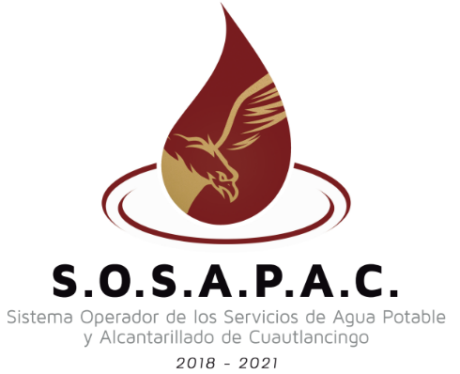

Factibilidad de 1 sola Vivienda

REQUISITOS:
- Solicitud de factibilidad dirigida al Director General del Sistema Operador de los Servicios de Agua Potable y Alcantarillado del Municipio de Cuautlancingo (S.O.S.A.P.A.C.) C. HUGO TEPOX PALETA, donde mencione el tipo de vivienda a desarrollar así como los m2 de construcción
- Copia de escritura (donde indique el nombre del propietario y dirección)
- Copia de identificación oficial del propietario
  - Credencial de Elector (INE)
  - Licencia de Conducir
  - Cédula Profesional
  - Cartilla
  - Pasaporte (En caso de ser extranjero)
- Alineamiento y número oficial
- Licencia de uso de suelo
- Plano Arquitectónico e Hidrosanitario de la vivienda
- Copia de pago de predial

